TP N°6 : Haute disponibilité et répartition des charges d’un serveur web avec HAProxy

ETAPE1 : Clonage et configuration IP du cluster de serveur web………………Page 1 à 2
Etape2 : Mise à jour des fichiers de configuration d’Apache 2.0 des deux serveurs web…………………………………………………………………………………………………Page 2 à 3
Etape3 : Installation et configuration de HAProxy sur un serveur basé sous Linux Debian nommé « SRVHAPROXY »………………….Page 3

ETAPE1 : Clonage et configuration IP du cluster de serveur web
Dans le tp 5 nous avions cloner un SRVWEB_CLONE maintant pour ce tp nous allons cloner ce serveur en SRVWBE1 ET SRVWEB2 tout en intégral et en générant de nouvelles adresses MAC.
Maintenant nous allons lancer les deux SRVWEB1 et SRVWEB2 et nous allons configurer les adresses IP des deux serveurs comme l’indique le Document 1
SRVWEB1 :
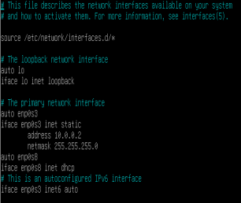
SRVWEB2 :
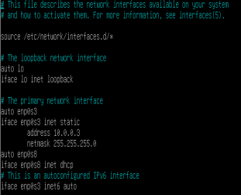
Maintenant en tapant la commande « nano /etc./hosts » nous allons relier le nom des serveurs à l’adresse ip ainsi lorsquon tape le nom du serveur qu’on veut pinger sa passe exemple :
SRVWEB2 :
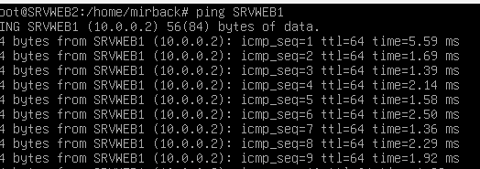
Etape 2 : Mise à jour des fichiers de configuration d’Apache 2.0 des deux serveurs web
Pour reconnaitre et différencier nos deux serveurs lors de la connexion a notre site via le navigateur nous allons modifier le fichier « /var/ww/sainteloi/index.html »
Dans le SRVWEB1 mettez ce contenu :
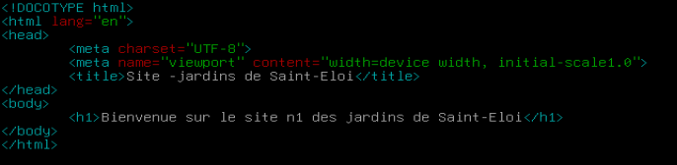
Dans le SRVWEB2 mettez ce contenu :
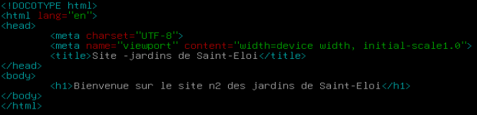
Attention remarque avant de tester la connexion au site, il faut ajouter une adresse secondaire pour ainsi effectuer la liason, (exemple dans le fichier « /etc/apache2/sites-available/saineloi.conf ) mon site est rediriger vers l’adrese ip 192.168.4.4 :443) dans ce cas veuillez ajouter une adresse ip seconde dans le fichier « /etc/network/interfaces »et mettez la même adresse ip que dans votre fichier conf, dans mon cas je mets également 192.168.4.4 et ainsi permette la connexion au site en tapant l’adresse ip
Adresse de pointage du site dans le fichier conf du SRVWEB1 et SRVWEB2
Contenu du fichier interfaces du srvweb1 et pareil pour le srv web2 mais avec une autre adresse ip princial
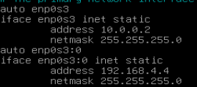
Accès au site depuis SRVWEB1
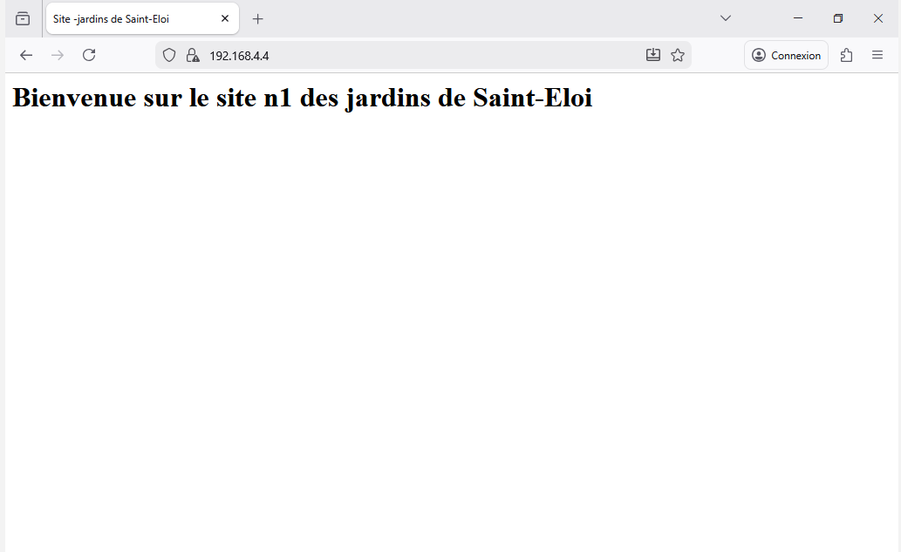
Accès au site depuis SRVWEB2
